Geoengineering: Se Global Alert News, 6 maj 2023, #404
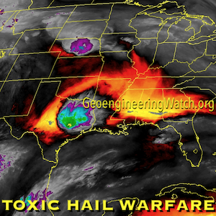
Dane Wigington
GeoengineeringWatch.org

Stora hagel hamrar i Texas medan regioner i Kanada förbränns i över 100 oöverträffade skogsbränder i början av säsongen. Vad är det för fel på den här bilden? Scenarier med extrema väderstörningar är förödande för ekosystem, samhällen och livsmedelsförsörjning. Att göra det hela värre har nya studier visat att moln nu innehåller "läkemedelsresistenta bakterier" och "svamppatogener". Vad gör allt det med våra livsmedel och oss? Havets yttemperaturer fortsätter att skjuta i höjden med Florida och Gulf Coast som nu står inför snabbt stigande och samtidigt döende hav. Vårens rekordhöga värmeböljor ödelägger samhällen och krossar grödor i Asien medan bergen i södra Kalifornien kommer över en fot av snö, välkommen till väderkrigföring. Den senaste delen av Global Alert News här nedan.
Alla behövs i den kritiska kampen för att väcka befolkningen till vad som kommer, vi måste få varje dag att räknas. Dela trovärdig data från en trovärdig källa, gör din röst hörd. Insatser för att öka medvetenheten kan utföras från din egen hemdator.
Du kan ställa in svensk text på alla videor nedan!

Geoengineering: Se senaste nytt, Maj 6, 2023, 56 min.
https://youtu.be/qDEvBrZJNsI

Finns det mer i regnet än bara regn? Kolla denna 4 minuters video.
https://youtu.be/YERbzbY8mTc

Måste ses, THE DIMMING, vår mest omfattande klimattekniska dokumentär:
https://youtu.be/rf78rEAJvhY 1 tim, 57 min.

